ESTADO DE RESILIENCIA DE LAS MUJERES PERIODISTAS EN SAN PEDRO SULA

Fernanda Lucía Delcid Rosales¹, Nahara Jeaneth Alemán Mejía^{1*}, Julissa Alejandra Paguada Barahona², Luis Andrés Cruz Alvarenga
¹Universidad Nacional Autónoma de Honduras, Cortés (UNAH-Cortés), San Pedro Sula, Honduras.
²Grupo de Investigación en Ciencias Sociales, UNAH Cortés, San Pedro Sula, Honduras
Correo del autor correspondiente: nahara.aleman@unah.hn

INTRODUCCIÓN
En la sociedad actual, la lucha contra la violencia física, verbal y cibernética es un tema recurrente en conversaciones, conferencias y foros de discusión. La violencia, en sus diversas formas, representa una amenaza persistente para los derechos humanos y es alarmante observar que las mujeres son el género más afectado por estas violaciones. Es por eso que nace esta investigación, para conocer si existe violencia y cómo las periodistas afrontan este flagelo.

METODOLOGÍA
Esta investigación se presenta bajo un enfoque mixto, ya que se usaron como instrumentos la entrevista y la encuesta. La delimitación usada fue 60 periodistas mujeres de San Pedro Sula, en una muestra por conveniencia y se desarrolló en un tiempo de tres meses. Además, se aplicó la herramienta de la entrevista. A través de las encuestas se presentaron los resultados en gráficas que revelan los resultados obtenidos.

RESULTADOS
El 54% de las periodistas encuestadas han experimentado violencia física en el ejercicio de la profesión. El 44% ha recibido amenazas vía mensaje de whatsapp, mientras que el 81.6% ha sido víctima de agresión verbal. También se revela que el 50% de las periodistas ha sido sufrido “ciberbullying”. Además, se expone que el mecanismo de defensa más usado por las periodistas que son víctimas de acoso es búsqueda de ayuda con su jefe inmediato; 20 periodistas usan este recurso, sin embargo, el 80% de ellas asegura que no obtuvo buenos resultados. También se exhibe que 6 de ellas prefieren callar.

¿Ha sido usted víctima de alguna agresión física, escrita o verbal en el ejercicio del periodismo?
Esto en base a 60 periodistas encuestadas
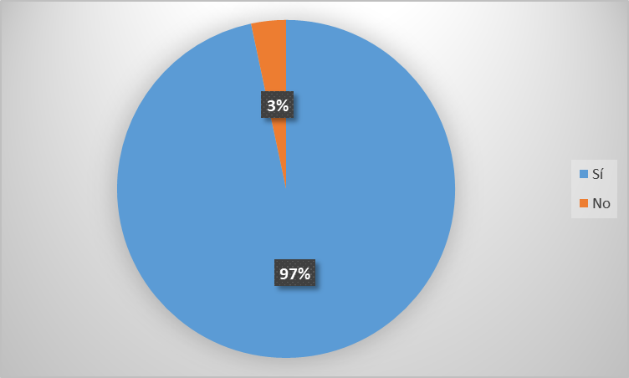

¿El medio de comunicación en el que labora o laboraba, ¿cuenta con servicio de apoyo psicológico para con sus periodistas?
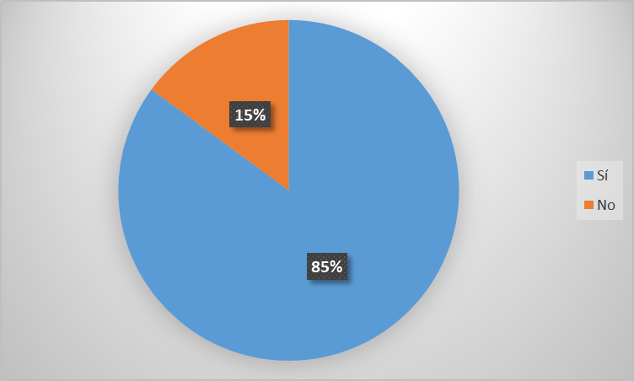
¿Podría marcar algunas de las opciones, si ha sufrido algún tipo de agresión?
*En esta pregunta, las encuestadas podían marcar más de una opción.

CONCLUSIÓN
Las mujeres periodistas son víctimas de hostigamiento laboral, por el ejercicio de la profesión y ciberacoso, según revelan los resultados. Las periodistas aseguran que hay más acoso para las mujeres que ejercen la profesión que a los hombres. Hay profesionales de la comunicación que prefieren callar ante un tipo de acoso. La vida de las periodistas también estuvo en riesgo ya que cinco comunicadoras mencionaron que fueron objeto de amenazas a muerte.

REFERENCIAS
Aguirre, F. M.-F. (septiembre de 2017). Componentes del proceso de resiliencia comunitaria: conocimientos culturales, capacidades sociales y estrategias organizativas. REVISTA LATINOAMERICANA DE CIENCIA PSICOLÓGICA, 9(3), 3. doi:10.5872/psiencia/9.3.61
Álvarez, I. N. (5 de marzo de 2021). elEconomista.es. Obtenido de Mujeres y resiliencia: https://www.eleconomista.es/opinion-blogs/noticias/11088153/03/21/Mujeres-y-resiliencia.html
Carolina Alonso, C. A. (abril de 2013). Acoso entre iguales, Ciberacoso. Revista digital de la Asociación CONVIVES (3), 18-28. doi:10.1089/cpb.2007.0016
Casas, S. J. (diciembre de 2014). Factors determining the socio-ecological resilience for andean mountains. Revista Ingenierías Universidad de Medellín, 13(25), 51. doi: https://doi.org/10.22395/rium.v13n25a3
Conexihon. (1 de 1 de 2023). Conexihon hn. Obtenido de Violencia digital desprestigia, acosa y amenaza a las periodistas en Honduras: https://conexihon.hn/2023/01/01/violencia-digital-desprestigia-acosa-y-amenaza-a-las-pe
Deyanira Aguilar, F. B.-R. (enero-abril de 2017). Integración Académica en Psicología. Revista Científica de la Asociación Latinoamericana para la Formación y la Enseñanza de la Psicología, 5(13), 25-29. doi: http://dx.doi.org/10.1016/j.psi.2014.07.009
Fraga, G. (2015). Resiliencia: un concepto que abre cuestionamiento sobre su construcción y desarrollo. (D. T. Zytner, Ed.) Montevideo, Uruguay. Obtenido de https://www.colibri.udelar.edu.uy/jspui/bitstream/20.500.12008/8602/1/Fraga%2C%20Gimena.pdf
Jesika Ivete Ortega Reyes, D. L. (mayo-agosto de 2016). El ciberacoso y su relación con el rendimiento académico. Innovación educativa, 16(71). doi: 10.1016/j.adolescence.2012.08.003
Lamaison, S. (noviembre de 2011). Revista Iberoamericana de Psicomotricidad y Técnicas Corporales, 36, 41. Obtenido de https://www.unimoron.edu.ar/static/media/doc_5dab32787e7e11ee9dae0242ac170004_o.pdf
Manciaux, M. (2010). La Resiliencia: Resistir y Rehacer. Editorial Gedisa. Obtenido de https://archive.org/details/manciaux-m.-la-resiliencia-resistir-y-rehacerse/page/12/mode/2up
María Cristina Vesga, E. D. (2013). Desarrollo teórico de la Resiliencia y su aplicación en situaciones adversas: Una revisión analítica. Revista Latinoamericana de Ciencias Sociales, Niñez y Juventud, 11, 65. doi:10.11600/1692715x.1113300812
María Luisa Matalinares Calvet, C. A. (7 de julio de 2011). FACTORES PERSONALES DE RESILIENCIA Y AUTOCONCEPTO EN ESTUDIANTES DE PRIMARIA DE LIMA METROPOLITANA. REVISTA DE INVESTIGACIÓN EN PSICOLOGÍA, 14(1), 202. Obtenido de https://repositorio.minedu.gob.pe/bitstream/handle/20.500.12799/949/575.%20Factores%20personales%20de%20resiliencia%20y%20autoconcepto%20en%20estudiantes%20de%20primaria%20de%20Lima%20Metropolitana.pdf?sequence=1&isAllowed=y
Marino, C. B. (2013). INFORME DE LA RELATORÍA ESPECIAL PARA LA LIBERTAD DE EXPRESIÓN. Obtenido de https://www.oas.org/es/cidh/docs/anual/2013/informes/LE2013-esp.pdf
Mondragón, S. (8 de junio de 2022). Reportar sin miedo. Obtenido de Ser mujer periodista es sinónimo de resiliencia: Unesco: https://reportarsinmiedo.org/2022/06/08/ser-mujer-periodista-es-sinonimo-de-resiliencia-unesco/
Plata, M. (2024). Qué es la Resiliencia y Cómo fomentarla - Psicólogos a tu alcance en Madrid Capital. Obtenido de Mentes Abiertas Psicología: https://www.mentesabiertaspsicologia.com/blog-psicologia/blog-psicologia/resiliencia-que-es-y-como-fomentarla
Prensa, L. (2 de junio de 2022). La resiliencia, clave contra el acoso online de mujeres periodistas en Honduras. La Prensa. Obtenido de https://www.laprensa.hn/honduras/la-resiliencia-clave-contra-el-acoso-online-de-mujeres-periodistas-en-honduras-HE8457191
Quesada, C. V. (enero de 2004). El concepto de resiliencia individual y familiar. Aplicaciones en la intervención social. 11(3), 292. Obtenido de https://journals.copmadrid.org/pi/archivos/87653.pdf
Ramirez, E. (11 de marzo de 2022). Neuroresiliencia. Obtenido de https://www.neuroresiliencia.com/la-resiliencia-el-arma-secreta-de-la-mujer/
Rocío Perea, M. d. (s.f.). Resiliencia Las 8 cualidades de la persona resiliente. Obtenido de Área Humana: https://www.areahumana.es/resiliencia/
Salanova, I. M. (20 de diciembre de 2013). El camino de la Resiliencia Organizacional - Una revisión teórica. Aloma, 31(2), 16. Obtenido de http://www.revistaaloma.net/index.php/aloma/article/view/197/130
Santos, R. (2013). Levantarse y luchar: Cómo superar la adversidad con la resiliencia. Obtenido de https://books.google.hn/books?hl=es&lr=&id=pffeFqt_JxEC&oi=fnd&pg=PT2&dq=La+resiliencia:+Crecer+desde+la+adversidad%22+&ots=1CBllJ5wSf&sig=kop34SyvV9Ulh1pXaTLCuGMsvvU&redir_esc=y#v=onepage&q=La%20resiliencia%3A%20Crecer%20desde%20la%20adversidad%22&f=fals
Unidas, N. (26 de julio de 2017). Convención sobre la eliminación de todas las formas de descriminación contra de la mujer. 17 inciso (F). Obtenido de https://www.acnur.org/fileadmin/Documentos/BDL/2017/11405.pdf

Cómo citar este trabajo (Vancouver):
Delcid Rosales FL, Alemán Mejía NJ, Paguada Barahona JA, Cruz Alvarenga LA. ESTADO DE RESILIENCIA DE LAS MUJERES PERIODISTAS EN SAN PEDRO SULA [resumen]. En: Vispo NS, editor. Memorias del Congreso de Investigación y Posgrado UNAH 2024: Libro de resúmenes. Madrid/Tegucigalpa: Clinical Biotec S.L.; Universidad Nacional Autónoma de Honduras; 2024. doi: 10.70099/cb/unah/2024.mem
ISBN del libro: 978-84-09-76685-7

